Tấm gương "Người tốt việc tốt" – Người bảo vệ tận tâm, nhiệt huyết với công việc.
Mỗi một nghề sinh ra trong xã hội này đều phục vụ cho một yêu cầu nhất định. Không thể coi thường một nghề nào khi chúng ta chưa hiểu rõ về nó. Nghề bảo vệ không phải là ngoại lệ. Nghề bảo vệ đòi hỏi sự tận tâm, trách nhiệm cao độ và khả năng xử lý tình huống nhanh nhẹn. Họ là những người đầu tiên đối mặt với các tình huống khẩn cấp và đảm bảo an ninh cho mọi người trong khu vực họ phụ trách. Nghề bảo vệ, mặc dù đầy thách thức, nhưng với lòng yêu nghề, những người làm công việc này luôn hi sinh thầm lặng để đảm bảo an toàn cho mọi người và tài sản. Họ không cần nhiều hơn một nụ cười thân thiện, ánh mắt rạng rỡ và sự cảm thông của mọi người để tiếp thêm sức mạnh và tâm huyết cho công việc của mình. Tôi đã nghe rất nhiều bài hát, đọc rất nhiều bài thơ, bài báo viết về nghề giáo, viết về nghề kĩ sư, về cả những người nông dân nhưng rất ít bài nói về nghề bảo vệ đáng quý…
“Ai cũng chọn việc nhẹ nhàng, gian khổ sẽ dành phần ai…” mỗi lần lắng nghe câu hát đó tôi lại nghĩ về một người luôn âm thầm làm việc của mình, một người luôn mỉm cười thân thiện với đồng nghiệp, với phụ huynh và học sinh… Người đó chính là chú bảo vệ đáng mến Nguyễn Kim Minh của Trường mầm non Ngọc Thụy
Chú Minh sinh năm 1973, chú công tác tại Trường mầm non Ngọc Thụy từ tháng 06 năm 2008 đến nay. Lúc tôi về trường công tác, tôi thật sự ấn tượng bởi sự thân thiện của chú. Khi chú cười, khuôn mặt chú thật rạng rỡ và tràn đầy sự dịu dàng. Đôi mắt đen sâu thẳm, hòa mình trong những câu chuyện từng trải, nhưng nó truyền tải sự ấm áp và gần gũi. Chú Minh là một người rất tận tâm với công việc. Công việc chính của chú là ngày ngày bảo vệ tài sản trường học, giữ an ninh trật tự, đảm bảo cho các con học sinh một môi trường học tập tốt nhất, đảm bảo không chỉ về vật chất mà còn về vấn đề an ninh, đảm bảo cho hoạt động dạy và học của giáo viên và học sinh được diễn ra suôn sẻ, tốt đẹp. Chú còn quan sát, hướng dẫn phân luồng xe phụ huynh học sinh ra vào thuận lợi và nhiều công việc khác. Chú rất tận tâm trong công việc như khi trời mưa to, chú Minh hay chuẩn bị mở căng ô ở sân trường để phụ huynh và các con học sinh dừng đỗ xe không bị ướt. Bất kể ngày hay đêm, ngày thường hay ngày nghỉ, ngày làm việc hay lễ tết,chú đều ở trường bảo vệ sự an toàn cho trường . Khi đồng nghiệp, phụ huynh học sinh cần giúp đỡ gì cũng nghĩ ngay đến chú. Chú làm không biết mệt vì chú quan niệm cho đi hạnh phúc hơn nhận về và chú cũng không bao giờ kể công với người khác nên mọi người rất yên tâm, tin tưởng ở chú.
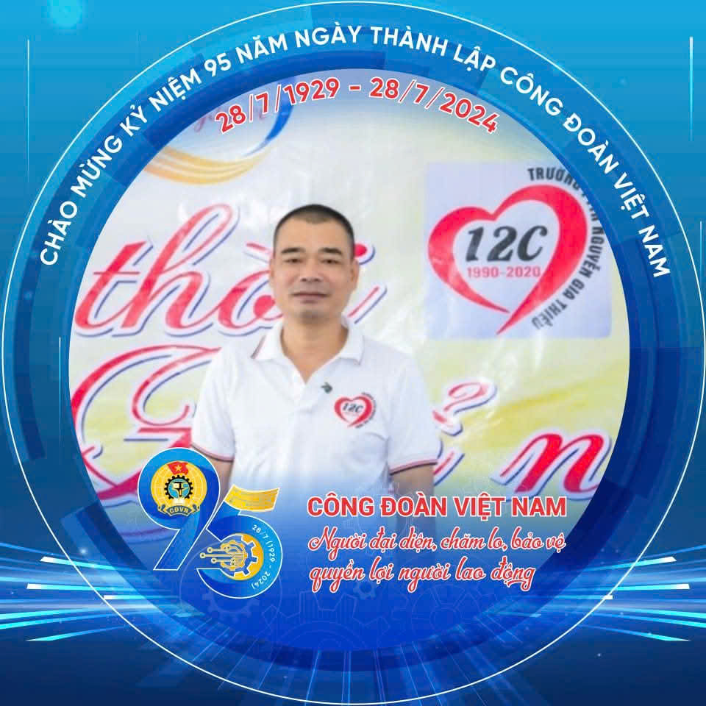
Chú Nguyễn Kim Minh – Nhân viên Bảo vệ Trường mầm non Ngọc Thụy
Trong công việc, chú rất nghiêm túc, làm việc đúng bổn phận, ai ra vào trường, học sinh xin về sớm chú đều nắm bắt và kiểm soát chặt chẽ. Vì vậy mà trường tôi luôn là ngôi trường bình yên, các giáo viên trong trường đều rất yên tâm công tác. Chú Minh còn là 1 người rất khéo tay,từ những tấm gỗ, khúc cây, nguyên vật liệu đơn giản mà chú có thể đóng thành những bảng biểu, giá để đồ hay đồ trang trí rất đẹp. Các con học sinh khi được nhìn, được chơi những món đồ chú làm đều vô cùng yêu thích.
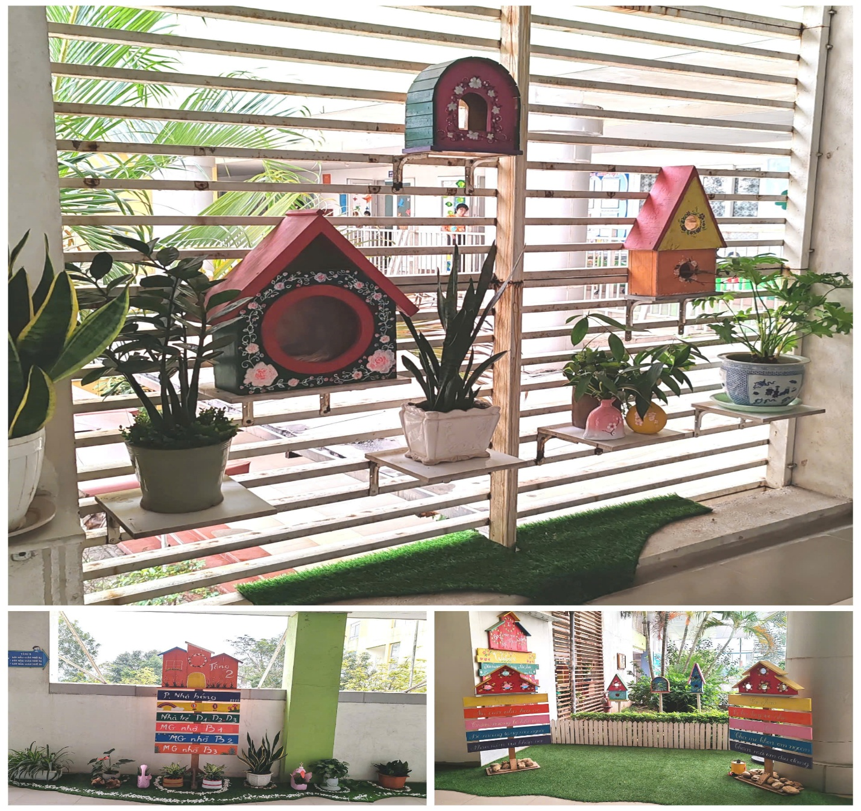
Một số sản phẩm chú Minh thiết kế và thi công
Không chỉ hoàn thành tốt các công việc được giao mà chú rất cần mẫn, nhiệt tình trong những đợt nhà trường bị ảnh hưởng bởi thiên tai. Trước mỗi đợt bão chú thường chặt tỉa bớt những cành cây khô, sâu bệnh và gia cố lại những chậu cây, bảng biểu ngoài sân trường. Đặc biệt trong đợt bão Yagi, tôi đã rất ấn tượng với tinh thần làm việc của chú. Chú nhiệt tình, năng nổ cùng toàn thể giáo viên, nhân viên nhà trường đi khắc phục thiệt hại sau bão. Với đôi tay rắn chắc, chú nhanh nhẹn quét dọn, thu dọn cành cây gãy, chặt bỏ những cành cây có nguy cơ gãy đổ…Không chỉ đảm bảo cho ngôi trường an toàn, sạch đẹp để chuẩn bị chào đón các em học quay lại lớp học mà chú còn hăng hái, nhiệt tình cùng chung tay với người dân tổ dân phố dọn dẹp khu dân cư, đường làng ngõ xóm giúp người dân nhanh chóng trở lại sinh hoạt thường ngày.Với chú việc giữ cho ngôi trường mà chú nhiều năm gắn bó luôn an toàn, xanh - sạch - đẹp và giúp đỡ mọi người lúc khó khăn là niềm vui bình dị hàng ngày của chú.
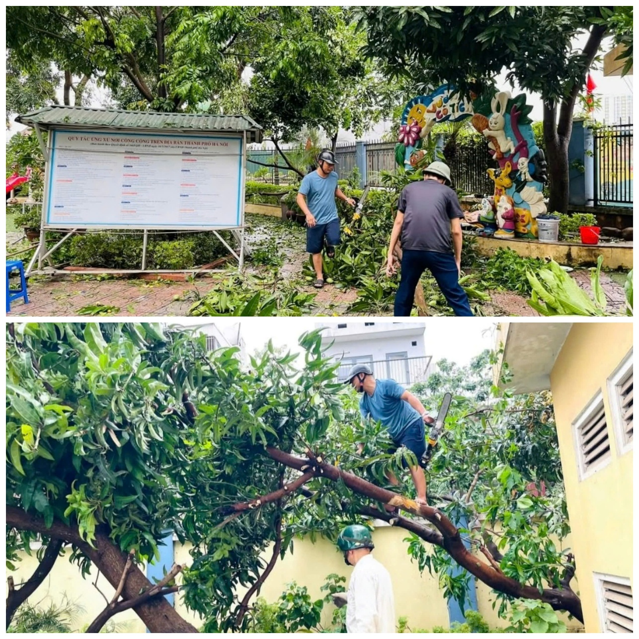
Một số hình ảnh chú Minh khắc phục thiệt hại sau bão Yagi
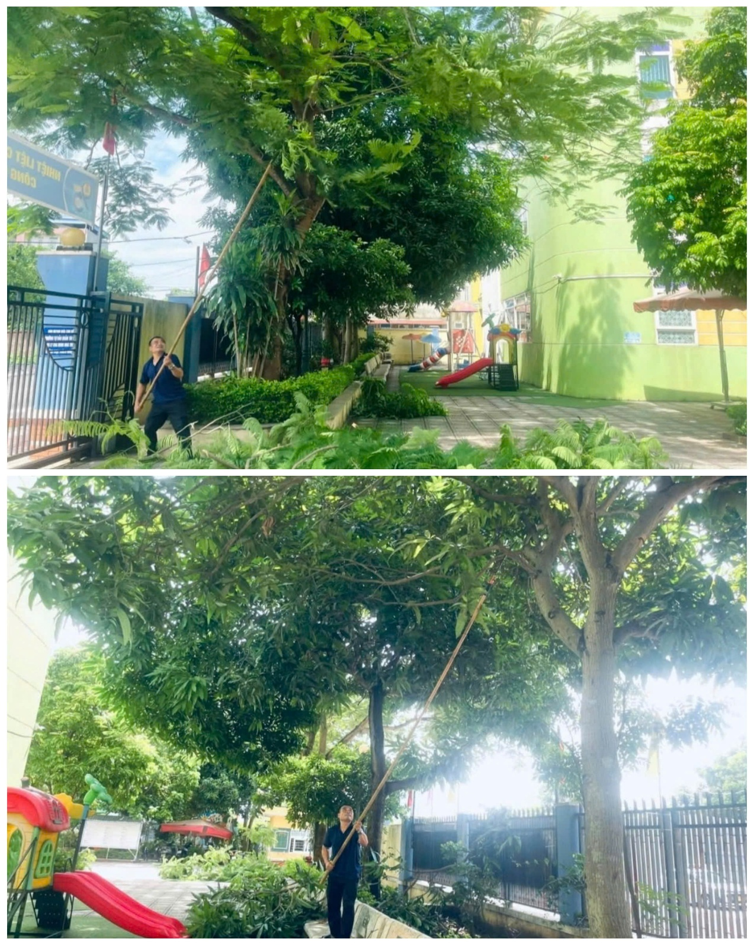
Một số hình ảnh Chú Minh đảm bảo công tác chuẩn bị phòng chống bão hàng năm
Tôi luôn kính trọng chú ở sự thân thiện, ở tinh thần làm việc hết mình vì công việc và tôi cũng vô cùng xúc động khi chứng kiến những việc làm thể hiện tinh thần tương thân tương ái, lá lành đùm lá rách của chú. Trong những đợt Phòng giáo dục, nhà trường hay tổ dân phố chú đều xung phong đi đầu ủng hộ, quyên góp sức người, sức của để giúp đỡ những hoàn cảnh khó khăn. Và đặc biệt hiện tại 2 vợ chồng chú cũng đang dang rộng vòng tay đỡ đầu, nhận nuôi 1 bé gái mồ côi đang thiếu vắng tình cảm của cha mẹ giúp bé gái thêm tin vào cuộc sống.
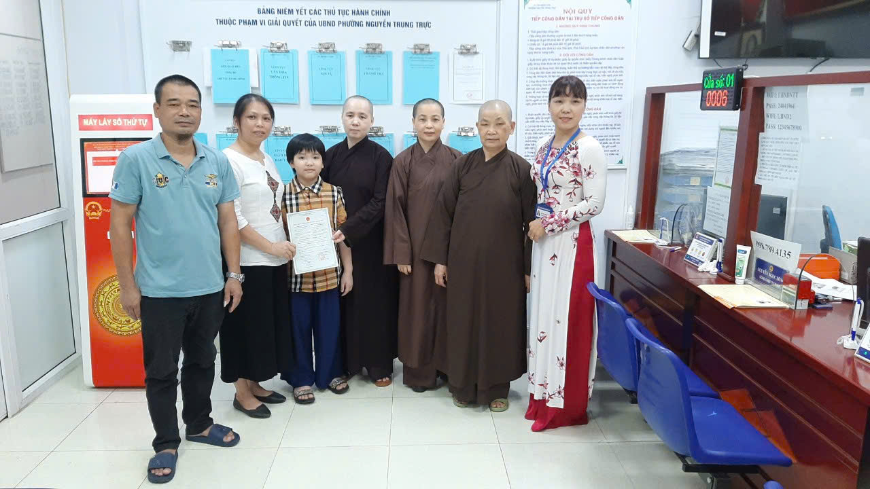
Chú Minh (Áo xanh) cùng vợ nhận con nuôi
Hàng ngày, hình bóng chú bảo vệ miệt mài trong công việc đã ăn sâu vào tâm trí toàn thể giáo viên chúng tôi. Dù có khó khăn, công việc bận rộn nhưng trên môi của chú nở nụ cười tươi tắn. Có lẽ, đó là nụ cười của sự lạc quan, bình tĩnh, bản lĩnh; là phong thái của một người chuyên cần, mẫu mực, lúc nào cũng rất điềm đạm, chín chắn, nhã nhặn, lịch thiệp trong giao tiếp giữa đồng nghiệp và với phụ huynh, học sinh trong trường. Những ngày xuân đến, Tết tràn ngập từng ngôi nhà, góc phố, khi mọi người đang hướng về sự sum họp gia đình thì đêm giao thừa, chú Minh vẫn lặng lẽ giữ gìn sự bình ổn của các phòng học và an toàn cho ngôi trường. Dường như mùa xuân lúc nào cũng ở trong tâm hồn người bảo vệ cần mẫn, trách nhiệm này… Ngày này qua ngày khác, có lẽ ngôi trường coi chú như người cha luôn chăm sóc, lo lắng cho nó. Người cha ấy gắn bó với ngôi trường nhiều năm dù trải qua hơn 50 mùa xuân, mái tóc ấy cũng đã điểm nhiều sợi bạc, nhưng tình yêu chú dành cho ngôi trường này thì vẫn xanh nguyên như vậy.
Ở trường là vậy, còn ở nhà, chú Minh là một người con trai hiếu thảo, người chồng biết chăm lo cho gia đình. Không chỉ là một người bảo vệ chu đáo, tận tâm, chú luôn biết sắp xếp công việc một cách khoa học để chu toàn được cả việc trường và việc nhà. Tôi từng được nghe chú kể về gia đình với niềm tự hào, ánh mắt của chú sáng lên với nụ cười hạnh phúc. Chú chính là một người đàn ông biết chăm lo, chỉn chu trong từng lĩnh vực cuộc sống, tâm lí với vợ con, là chỗ dựa, trụ cột vững chắc của gia đình.
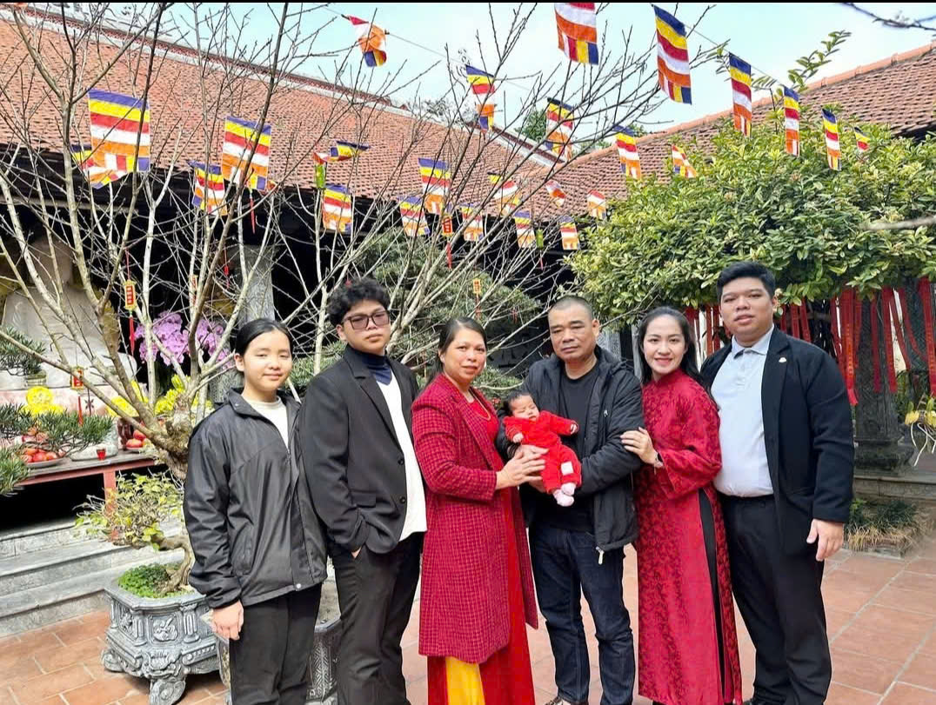
Chú Minh hạnh phúc bên gia đình
Vậy đấy, một người lặng thầm với bao việc “không tên”, nhưng lại luôn ghi vào lòng mỗi thành viên trong trường chúng tôi một tình cảm nồng ấm chân thật. Chẳng biết từ bao giờ, sự có mặt của chú trong phòng bảo vệ và dáng đi, cử chỉ của chú trở nên quen thuộc đến lạ. Chú Minh chính là một tấm gương “người tốt – việc tốt” mà tập thể cán bộ giáo viên, nhân viên trong Trường mầm non Ngọc Thụy học tập và noi theo. Nhìn dáng vẻ cần mẫn, đôi bàn tay cần cù của chú từ sáng sớm đến chiều muộn khiến tôi thấy đáng quý biết bao sự lao động tận tâm của người bảo vệ. Tất cả mọi người từ Ban giám hiệu đến tập thể giáo viên, nhân viên trong nhà trường, phụ huynh học sinh cùng các em học sinh đều rất yêu quý chú và gửi đến chú lời cảm ơn chân thành nhất.
Để ghi nhận những đóng góp, những nỗ lực, cống hiến cho công việc chú Minh đã được Chủ tịch UBND Quận Long Biên, thành phố Hà Nội trao tặng Giấy khen Có thành tích trong công tác xây dựng phong trào “Toàn dân bảo vệ an ninh Tổ quốc” năm 2022
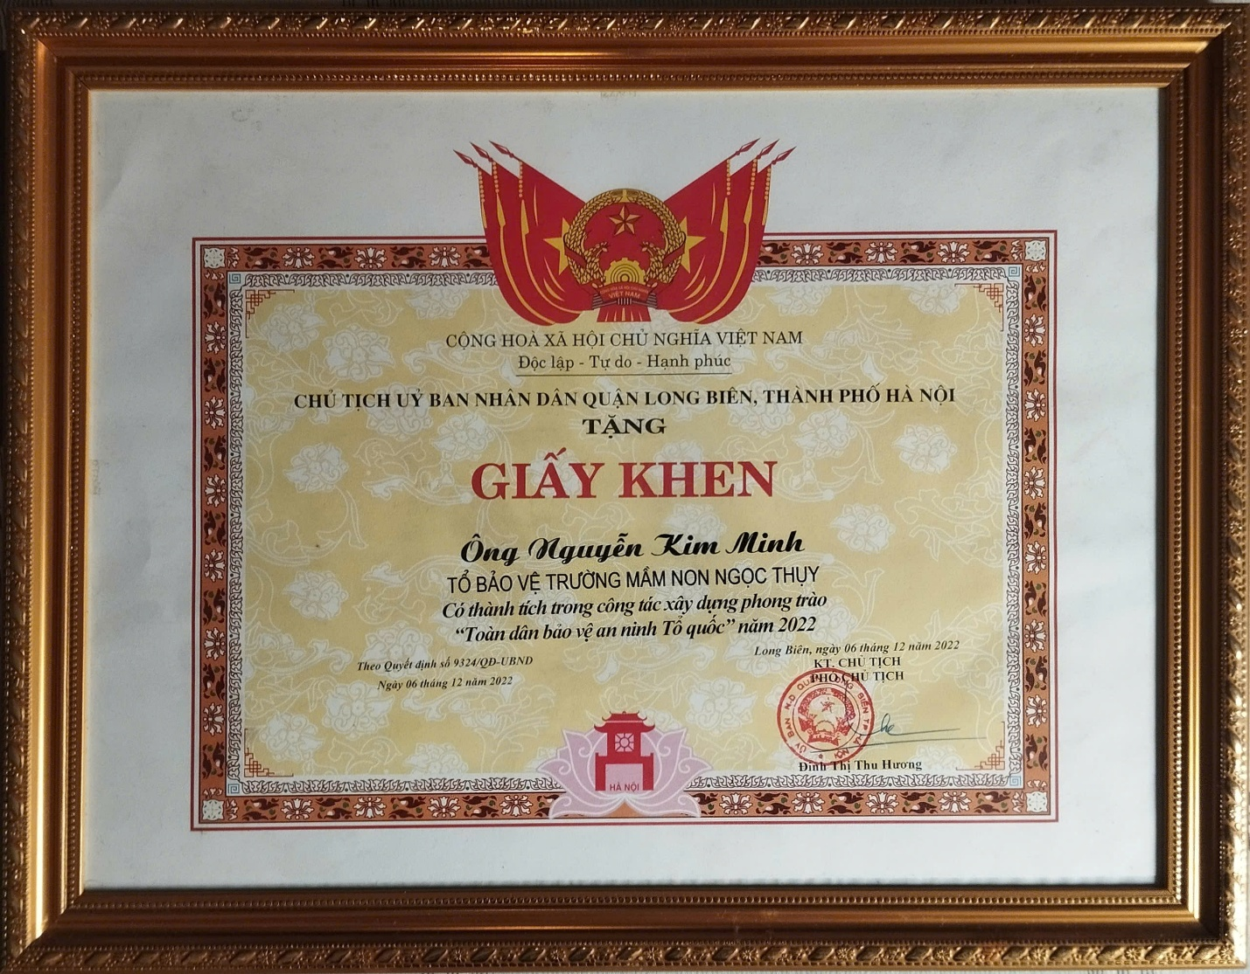
Giấy khen Có thành tích trong công tác xây dựng phong trào “Toàn dân bảo vệ an ninh Tổ quốc” năm 2022 do Chủ tịch UBND Quận Long Biên, TP Hà Nội trao tặng
Chúc chú Minh sẽ tiếp tục là người bảo vệ mẫu mực, tận tâm. Chúc chú luôn dồi dào sức khỏe, hạnh phúc để mỗi giáo viên chúng tôi đều học hỏi từ chú, có những cống hiến quý báu cho mái trường Mầm non Ngọc Thụy thân yêu, cho cộng đồng và cho xã hội thêm tốt đẹp!

